Anexa nr. 22
la Documentația standard nr._____
din “____” ________ 20___

Specificaţii tehnice
[Acest tabel va fi completat de către ofertant în coloanele 2, 3, 4, 6, 7, iar de către autoritatea contractantă – în coloanele 1, 5,]

Numărul procedurii de achiziție _______ din ____________
Obiectul achiziției: Unelte și scule, inventar de producere și gospodăresc
Denumirea bunurilor/serviciilor |  |  | Denumirea modelului bunului/serviciului | Ţara de origine | Produ-cătorul | Specificarea tehnică deplină solicitată de către autoritatea contractantă |  | Specificarea tehnică deplină propusă de către ofertant | Standarde de referinţă
1 |  |  | 2 | 3 | 4 | 5 |  | 6 | 7
Bunuri
Topor mare cu coadă de lemn |  |  |  |  |  | Topor mare cu coadă de lemn  Greutate: 1250g
Rangă construcți |  |  |  |  |  | Material oțel;  Lungimea - 1200mm.  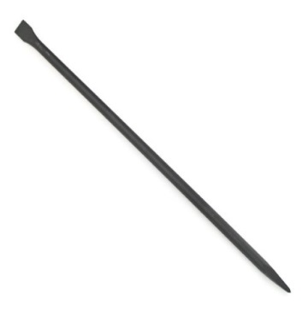
Hîrleț cu coadă de lemn |  |  |  |  |  | Hîrleț cu coadă de lemn
Lopată cu coadă de lemn |  |  |  |  |  | Lopată cu coadă de lemn
Topor pentru despicat |  |  |  |  |  | Topor pentru despicat :2,0 kg, cu mâner de fibră de sticlă
Semnat:_______________ Numele, Prenumele:_____________________________ În calitate de: ________________
Ofertantul: _______________________ Adresa: __________________________
Anexa nr.23
la Documentația standard nr._____
din “____” ________ 20___

Specificații de preț
[Acest tabel va fi completat de către ofertant în coloanele 5,6,7,8 și 11 la necesitate, iar de către autoritatea contractantă – în coloanele 1,2,3,4,9,10]

 |  | Numărul procedurii de achiziție _________ din ____________
 |  | Obiectul de achiziției: Unelte și scule, inventar de producere și gospodăresc
Cod CPV | Denumirea bunurilor/serviciilor |  | Unitatea de măsură | Canti-tatea | Preţ unitar (fără TVA) | Preţ unitar (cu TVA) | Suma  fără  TVA | Suma  cu TVA |  | Termenul de  livrare/prestare | Clasificație bugetară (IBAN) |  |  | Discount  %
1 | 2 |  | 3 | 4 | 5 | 6 | 7 | 8 |  | 9 | 10 |  |  | 11
 | Bunuri
44500000-5 | Topor mare cu coadă de lemn |  | buc | 13 |  |  |  |  |  | 5 zile | MD93TRPBBF316110A00843AC
44500000-5 | Rangă construcți |  | buc | 9 |  |  |  |  |  | 5 zile | MD93TRPBBF316110A00843AC
44500000-5 | Hîrleț cu coadă de lemn |  | buc | 5 |  |  |  |  |  | 5 zile | MD93TRPBBF316110A00843AC
44500000-5 | Lopată cu coadă de lemn |  | buc |  |  |  |  |  |  | 5 zile | MD93TRPBBF316110A00843AC
44500000-5 | Topor pentru despicat |  | buc | 1 |  |  |  |  |  | 5 zile | MD93TRPBBF316110A00843AC
Semnat:_______________ Numele, Prenumele:_____________________________ În calitate de: _____________

Ofertantul: ___________________ Adresa: ________________________________________________________

